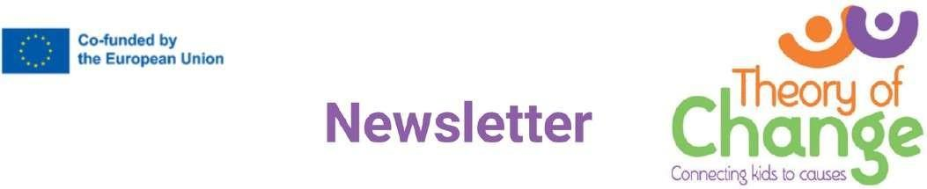

# Περισσότερη πρόοδος από το έργο «Θεωρία της Αλλαγής»!

# Είμαστε ενθουσιασμένοι που μοιραζόμαστε τα πιο πρόσφατα βήματα στην αποστολή μας να στηρίξουμε τα παιδιά μεταναστών μέσα από την εκπαίδευση και την κοινωνική ένταξη.

# Εκπαίδευση στο Μιλάνο, Ιταλία – Νέα εργαλεία για την ένταξη

# Τον Φεβρουάριο, πραγματοποιήσαμε μια δυναμική εκπαιδευτική δράση στο Μιλάνο, όπου παρουσιάσαμε τα εκπαιδευτικά εργαλεία και την «τράπεζα παιχνιδιών» που αναπτύχθηκαν στο WP3. Οι πόροι αυτοί έχουν στόχο να στηρίξουν την ένταξη των παιδιών μεταναστών στο σχολείο και στην κοινωνία. Εκπαιδευτικοί, δάσκαλοι και επαγγελματίες νεολαίας συμμετείχαν σε βιωματικά εργαστήρια με έμφαση στην εκμάθηση γλωσσών, την επικοινωνία, την ενεργό συμμετοχή και τις συναισθηματικές δεξιότητες — μια σημαντική ευκαιρία προετοιμασίας και ανταλλαγής εμπειριών.

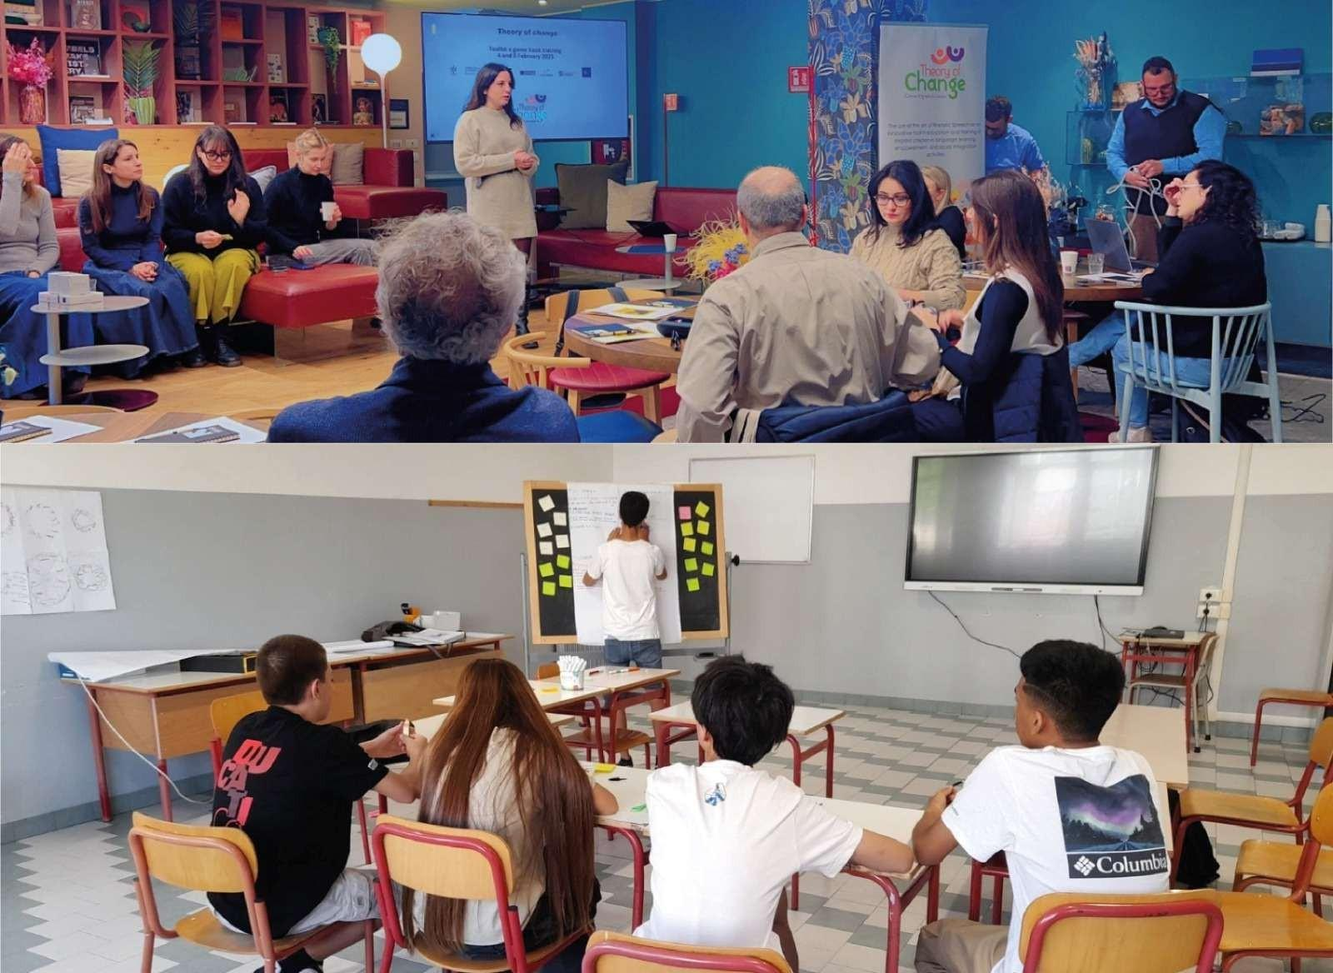

# Έναρξη του WP4 – Μια εμπειρία ενδυνάμωσης

# Με την επίσημη έναρξη του WP4, το έργο περνά πλέον σε δράση στο πεδίο. Τα παιδιά συμμετέχουν σε γλωσσικά εργαστήρια, εκπαιδευτικά παιχνίδια, εξατομικευμένη καθοδήγηση και δραστηριότητες με τις τοπικές κοινότητες. Μέσα από αυτές τις εμπειρίες ανακαλύπτουν το περιβάλλον τους, καλλιεργούν δεξιότητες και δημιουργούν ουσιαστικές σχέσεις.

# Πάνω απ’ όλα, οι δραστηριότητες ενισχύουν τη διαπολιτισμική κατανόηση και την κοινωνικοποίηση με τους συνομηλίκους, προσφέροντας ασφαλείς χώρους όπου νέοι μετανάστες από διαφορετικά υπόβαθρα μπορούν να συναντηθούν, να εκφραστούν και να μάθουν ο ένας από τον άλλο.

# Μπορείς να ακολουθήσεις το έργο Theory of Change εδώ:

* Ιστοσελίδα: https://tocproject.eu
* Facebook: TOC EU Project
* LinkedIn: Theory of Change Project
* YouTube: @ToCEUproject
* Instagram: @toceuproject